**Project**

**Web en Virtual 3D: Webontwikkeling**

*Requirements Document*

[Jiska Baeten](https://www.facebook.com/jiska.baeten?fref=pb_other)

[Dries Heyninck](https://www.facebook.com/dries.heyninck?fref=pb_other)

Joren Van Hemelrijk

[Arne Wesenbeek](https://www.facebook.com/arne.wesenbeek?fref=pb_other)

**Groep π**

**Project Web en Virtual 3D: Webontwikkeling**

Dit is de uitgewerkte versie van het requirements document voor het project Web en Virtual 3D: Webontwikkeling.

**Korte Beschrijving Project**

**Voorstelling Bedrijf**

De Stad Antwerpen is een bedrijf dat zich profileert in de stad Antwerpen zelf. Ze omvat verschillende sectoren zoals: stadsbeheer; cultuur, sport en onderwijs; districts- en loketverwerking; stadsontwikkeling… Dit bedrijf profileert zich in zoveel verschillende sectoren, dat het erg belangrijk is voor de stad.

Ze willen alles eraan doen om Antwerpen te verbeteren en om de mensen die in Antwerpen wonen of bezoeken, te helpen op vele verschillende vlakken. Ze vinden dan ook dat de inspraak van deze mensen belangrijk is voor de verbetering van Antwerpen. De inwoners wonen dan ook in een actieve stad waarin ze zelf activiteiten kunnen organiseren. De ‘gebruiker’ staat centraal.

Voor de volledige organogram van de Stad Antwerpen:

<https://assets.antwerpen.be/srv/assets/api/download/a47dc8dc-7f54-4da7-bafc-02bfd7238dc6/organogram_Antwerpen_2016.pdf>

**Het Project – kort**

De Stad Antwerpen wilt een applicatie en een website waarmee inspraak rond concrete projecten die zich in de stad bevinden, kan verzameld worden.

**De applicatie** moet zeker 1 van de 2 opties hebben:

1. Als gebruiker kan ik kiezen om een spel (bv quizje) te spelen, waarna ik een gerelateerd project krijg met bijhorende inspraakvraag.

2. Als gebruiker wil ik mijn mening in 1 2 3 kunnen geven, zonder veel randinformatie .

**De gebruiker** moet via de **applicatie**, naar de website kunnen surfen.

**De gebruiker** moet via de **website (must have):**

* Een overzicht vinden van alle projecten waarover ze een mening moeten kunnen geven.
* Het overzicht kunnen weergeven volgens thema of een kaart.
* Bij elk project een tijdlijn kunnen krijgen waarbij de stappen in de tijd (milestones) getoond worden.
* De link herkennen tussen de website en de applicatie (eventueel door stijl).
* De verwerkte inspraak kunnen bekijken van elk actief project.

**De gebruiker** kan eventueel via de **website (nice to have):**

* Chatten rond een specifiek project.
* Kiezen om op de hoogte gehouden te worden over een bepaald project.

**De admin** moet via de **website (must have):**

* Alle inspraak van de gebruikers verzamelen en verwerken (rauwe data en verwerkte data).
* Een redactiemodule waarin hij de projecten kan aanmaken.
* Een flexibel projectsjabloon hebben, waarin foto’s, kaart, video’s en andere dingen in gestoken kunnen worden.
* Een sjabloon kunnen maken van een bestaand project om deze te kunnen kopiëren en gebruiken voor een ander project.

**De admin** kan via de **website (nice to have):**

* Fases toevoegen in een project, zodat inspraak niet meer mogelijk is als het project niet meer actief is.

**De gebruikers**

De Stad Antwerpen wilt iedereen aanspreken van alle leeftijden. Van mensen die in Antwerpen wonen tot mensen die Antwerpen bezoeken.

**Use Case Model**

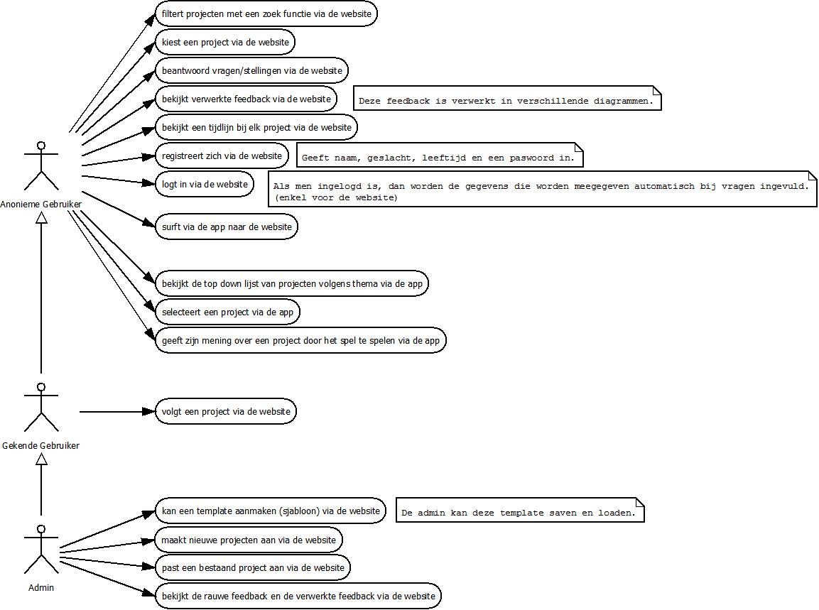Het Use Case Model geeft een globaal overzicht van de verschillende manieren waarop het systeem gebruikt zal worden. De verschillende Use Cases worden vervolgens in detail beschreven.

**Use Cases**

Wat volgt is een uitwerking van de verschillende Use Cases uit het Use Case Model. Ze zijn gegroepeerd per actor.

***Actor Anonieme Gebruiker***

Deze actoren zijn gebruikers die de app gebruiken (omdat men hier niet voor moet inloggen) en gebruikers die niet ingelogd zijn op de website. Indien men zichzelf registreert in inlogt, wordt de Anonieme Gebruiker een Gekende Gebruiker.

**Filtert projecten met een zoek-functie via de website:**

Er zal een zoek-functie op de website zichtbaar zijn waarmee men een woord kan invullen dat een verband heeft met een project of een thema. Daarna zullen enkel de gezochte resultaten zichtbaar zijn. Deze zoekfunctie zal bovenaan op de website staan.

**Kiest een project via de website:**

Men kan een project kiezen uit alle actieve projecten die op de homepagina staan of nadat een filter is toegepast. Als een project aangeklikt wordt, krijgt de gebruiker extra informatie te zien over het gekozen project.

**Beantwoord vragen/stellingen via de website:**

Nadat er een project gekozen is, is er ook een mogelijkheid om vragen/stellingen te beantwoorden die met het project te maken hebben.

**Bekijkt de verwerkte feedback via de website:**

De antwoorden die gegeven worden bij de vragen/stellingen worden voor de gebruiker verwerkt in diagrammen, waardoor de gebruiker een beter zicht krijgt over de mening van anderen. De gebruiker kan deze diagrammen bekijken als hij een project heeft gekozen.

**Bekijkt een tijdlijn bij elk project via de website:**

Nadat er een project gekozen is, krijgt de gebruiker ook een tijdlijn te zien met milestones i.v.m. het project. Zo kan de gebruiker ook te weten komen wanneer een project gestart is en eventueel wanneer een project het einde nadert.

**Registreert zich via de website:**

Een Anonieme Gebruiker kan zichzelf registreren door enkele gegevens mee te geven (naam, geslacht, leeftijd, paswoord…). Deze gegevens worden automatisch ingevuld bij vragen. Hiervoor zal een profielicoon aanwezig zijn. Als men hierop klikt krijgt de gebruiker de mogelijkheid om zich te registreren en in te loggen. Nadat men ingelogd is, wordt dit icoontje ook de manier om uit te loggen.

**Logt in via de website:**

Nadat een gebruiker zich geregistreerd heeft, dan kan een gebruiker zich inloggen via de website. Vanaf nu is de Anonieme Gebruiker een Gekende Gebruiker.

Hiervoor zal een profielicoon aanwezig zijn. Als men hierop klikt krijgt de gebruiker de mogelijkheid om zich te registreren en in te loggen. Nadat men ingelogd is, wordt dit icoontje ook de manier om uit te loggen.

**Surft via de app naar de website:**

Als er een project op de app wordt gekozen, is er een mogelijkheid om meer informatie over de projecten te krijgen. Als men op de knop drukt ‘Meer info’, dan wordt de gebruiker naar de website gestuurd. Er wordt dan meteen naar de juiste URL gesurft via de standaardbrowser.

**Bekijkt de top-down lijst van projecten volgens thema via de app:**

Als de gebruiker de app opstart, krijgt hij een top-down lijst te zien van alle actieve projecten. Deze projecten zijn gesorteerd via thema. Er kan ook een thema gekozen worden door het zijlinks scrollmenu dat zich onderaan de app bevindt. De thema’s worden met een icoontje aangetoond.

**Selecteert een project via de app:**

Nadat de gebruiker de lijst heeft gekregen, is het mogelijk om een project te selecteren. Nu kan de gebruiker zijn mening geven door het spel te spelen of surfen naar de website om meer info te krijgen over het gekozen project. (Tijdlijn optioneel)

**Geeft zijn mening over een project door het spel te spelen via de app:**

Als de gebruiker op de knop “Geef je mening” drukt, zal hij verwezen worden naar het startscherm van het spel. Er kan via het spel antwoorden worden gegeven op de vragen. Nadat de speler een antwoord heeft gekozen, dan krijgt hij de feedback te zien van de andere gebruikers op de plek van het gekozen antwoord.

***Actor Gekende Gebruiker***

Een gekende gebruiker is een gebruiker die zich al wel geregistreerd hebben via de website (men kan niet inloggen via de app). Deze actor kan alles wat een Anonieme Gebruiker ook kan, maar dan zonder in te loggen.

**Volgt een project via de website:**

Nadat er een project gekozen is, is er ook een mogelijkheid om een project op te volgen. Door een project te volgen, worden de gebruikers up-to-date gehouden over het gekozen project via de website. Hiervoor moet men ingelogd zijn. Hiervoor zal een knop aanwezig zijn ‘Project volgen’.

***Actor Admin***

De mensen van De Stad Antwerpen zullen iemand aanduiden die de projecten zal beheren en de feedback van de gebruikers kan verwerken. Deze persoon zal een specifieke login krijgen zodat hij meer kan dan de gebruikers. Deze admin zal een speciaal paneel krijgen op de website om de projecten te maken, vragen/stellingen kan toevoegen…

**Kan een template aanmaken (sjabloon) via de website:**

De Admin kan een sjabloon aanmaken voor alle projecten. Deze kan bewaart en opgeroepen worden. Deze templates krijgen hun eigen kader waarin ze snel terug oproepbaar zijn. De admin kan zelf kiezen wat er ingevuld moet worden op deze template wanneer er een nieuw project wordt aangemaakt. Hiervoor moet er eerst op de ‘Bouw’-knopgedrukt worden.

**Maakt nieuwe projecten aan via de website:**

De admin kan via de gemaakte template een nieuw project aanmaken waar hij zelf de gekozen parameters (foto’s, naam project…) moet aanvullen of hij start een volledig nieuw project waar hij dan de template nog moet aanmaken. Hiervoor moet er eerst op de ‘Bouw’-knopgedrukt worden.

**Past een bestaand project aan via de website:**

Indien er een fout is gemaakt bij het aanmaken van een project, kan de admin een bestaand project aanpassen door eerst op de ‘Bouw’-knopte drukken. Hier zal hij de optie krijgen om een bestaand project aan te passen.

**Bekijkt de rauwe feedback en de verwerkte feedback via de website:**

De Admin kan een project kiezen nadat hij op de ‘Verkeer’-knop heeft gedrukt. Net zoals de gebruikers zal hij de verwerkte feedback kunnen zien, maar daarnaast heeft hij de mogelijkheid om de alle feedback (rauw en verwerkt) te downloaden in een excel-bestand.

Ook zal er een overzicht te zien zijn van de ingevulde formulieren op het admin panel die gemiddeldes zal weergeven.

**Niet Functionele Requirements**

**Stijl**

De stijl moet overeenkomen met de stijl die de Stad Antwerpen al gebruikt. Meer info hierover is te vinden op <http://antwerpen.brandingtoday.be/>.

**Naam**

Project A

**Platform**

De website moet werken op een moderne PC (windows 7, 8…). De applicatie moeten werken op verschillende formaten van smartphones en tablets.

**Taal**

De website en applicatie zijn in het Nederlands en hoeft niet voorzien te worden op meertaligheid.

**Domain Model**

Het domain model geeft een overzicht van de belangrijkste concepten.

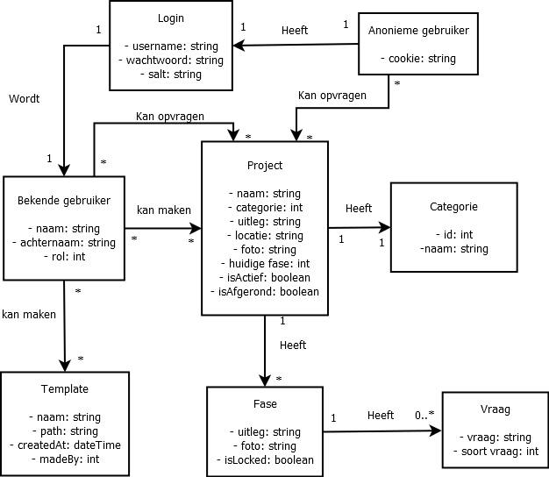

**User Interface Model**

Dit gedeelte bevat een overzicht van de belangrijkste User Interfaces (mockups).

**Mobile Game**

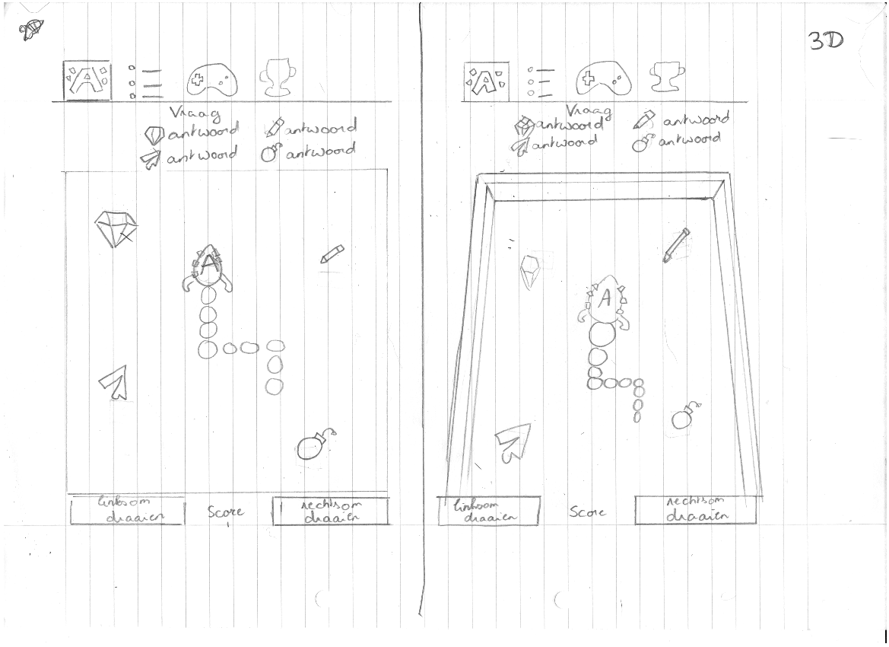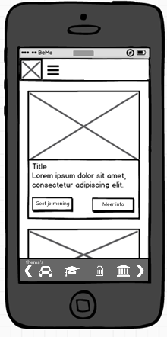

**Desktop**

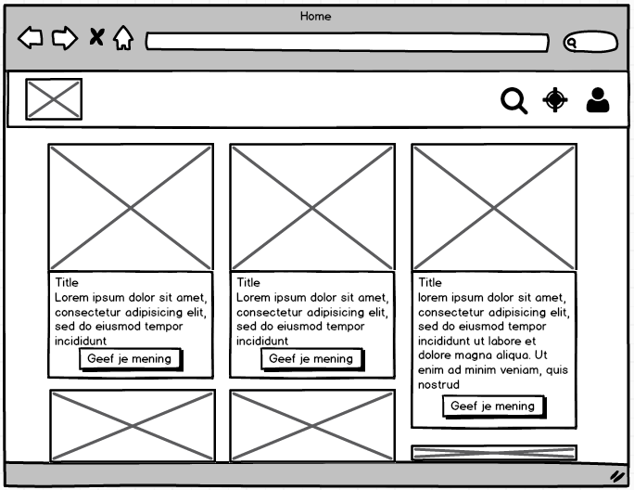

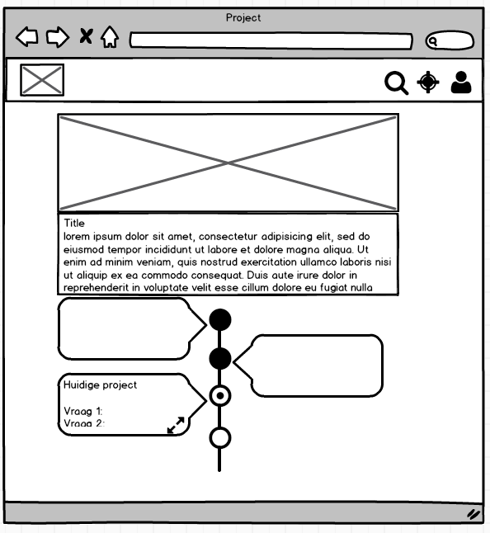

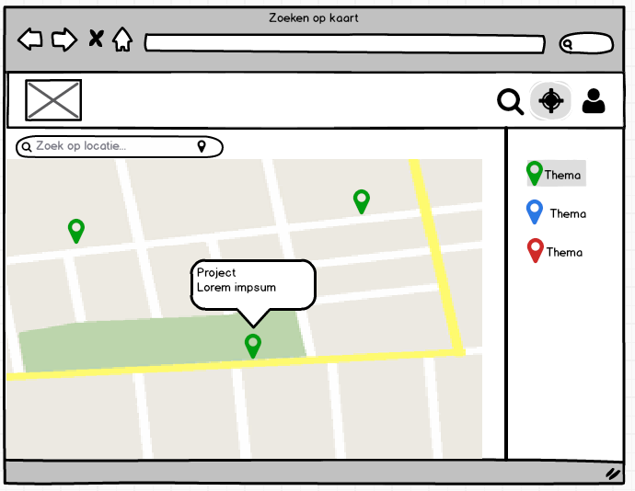

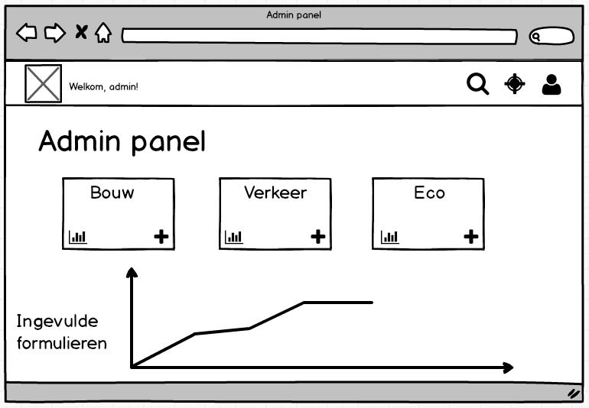

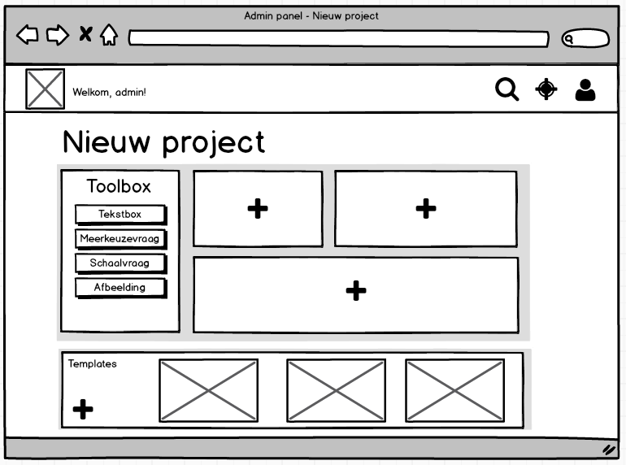

**Idee game**

Het game werkt zoals QuizUp (1 vraag, meerdere antwoorden). I.p.v. op het antwoord te drukken, wordt het antwoord gekozen door met de snake naar een antwoordblokje te gaan. Zo staat er bv. “Over welk thema moeten de vragen gaan?” 🡺 a) Onderwijs, b) Afval, c) Mobiliteit, d) Cultuur. Als de gebruiker wilt dat de vragen over afval gaan, dan beweegt hij de snake naar het blokje waar ‘b’ op staat. De vragen zullen verschijnen binnen een bepaald interval (bv. 1 minuut) zodat de speler ook het spel apart nog wat kan spelen.

Nadat hij het antwoord gekozen heeft, wordt er getoond hoeveel percent van de andere gebruikers ook dit antwoord hebben gekozen. Na het oprapen van dit blokje, zal de snake ook langer worden en extra punten verdienen. Als de andere blokjes worden opgeraapt, dan krijgt de speler enkel extra punten.

De gebruiker kan ook ‘titels/bekers’ verdienen door het spel te spelen. Als er bv. 5 keer het antwoord ‘a’ is gekozen, krijgt de gebruiker de volgend titel: “Zot van A”.

**Document historiek**

|  |  |
| --- | --- |
| Aanpassing | Datum |
| Initiële versie | 28/02/2016 |
| Na gesprek met klant |  |